Eine direkte Verbindung: Sennheiser launcht XS Wireless Digital

Wedemark/Anaheim, 24. Januar 2019 – Die neue Serie XS Wireless Digital von Sennheiser bietet Musikern und Videofilmern einen einfachen Einstieg in die drahtlose Audioübertragung. XSW-D ersetzt das Kabel durch kompakte, schlanke Sender und Empfänger, die lizenzfrei im weltweit verfügbaren 2,4-GHz-Bereich übertragen. Vielseitig und einfach zu bedienen, bietet die Serie drahtlose Lösungen für nahezu jede denkbare Konfiguration und Anwendung. Sender und Empfänger können frei kombiniert werden, sodass Benutzer, die bereits ein Mikrofon besitzen, nur die passende Drahtlosstrecke dazu benötigen. Alternativ gibt es Komplettsets, die alles enthalten, um Audio sofort drahtlos übertragen zu können.

„Mit XS Wireless Digital erweitern wir unser Portfolio um digitale Drahtlosmikrofone für Einsteiger“, sagt Tobias von Allwörden, Senior Product Manager bei Sennheiser. „Die Serie ist ideal für Nutzer, die auf drahtlose Mikrofontechnik umsteigen möchten – sei es nun der Gitarrist, der sich frei auf der Bühne bewegen möchte, oder ein Content-Creator, der seine Videoprojekte mit drahtloser Tonübertragung auf die nächste Stufe bringen möchte.“

XSW-D bietet drahtlose Freiheit für Musiker und Videofilmer

Einsteigermodell – gut ausgestattet
XSW-D überträgt digital im 2,4-GHz-Bereich und verwendet den bewährten Codec aptX® Live. Um eine zuverlässige Übertragung zu gewährleisten, nutzen die Empfänger Antennen-Diversity; die Sender arbeiten redundant und übertragen alle Datenpakete zweimal. Sollte die Übertragungsfrequenz gestört werden, so springen Sender und Empfänger nahtlos auf eine neue, freie Frequenz. Die Latenz des Systems liegt bei unter 4 ms. Bis zu fünf Systeme können gleichzeitig verwendet werden; sie haben eine Reichweite von bis zu 75 m. Sender und Empfänger können bequem über das mitgelieferte USB-Ladekabel aufgeladen werden, eine Ladung reicht für bis zu fünf Stunden drahtlosen Ton.

Einfache Bedienung
Die Bedienung ist so einfach wie nur möglich: Sender und Empfänger verfügen jeweils über eine Taste; werden beide gedrückt, wird das Mikrofonsystem eingeschaltet, und Sender und Empfänger verbinden sich automatisch miteinander. Durch Drücken der Taste am Empfänger oder am Sender wird das Audiosignal stummgeschaltet. Werden wieder beide Tasten gedrückt und gehalten, wird das System ausgeschaltet.

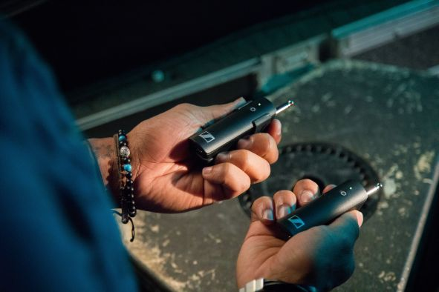 | XSW-D bietet eine einfache One-Touch-Bedienung und ist sofort einsatzbereit

Der Sender kann mit einem handgehaltenen Mikrofon, einem Ansteckmikrofon oder aber einem Instrument verbunden werden, während der Empfänger direkt ans Mischpult, an einen Gitarren- oder Bassverstärker beziehungsweise an den Mikrofoneingang einer Videokamera angeschlossen wird.

Der XSW-D-Instrumentensender lässt sich direkt an die Gitarre oder den Bass anschließen. Alternativ kommen das mitgelieferte Instrumentenkabel und der Gürtelclip zum Einsatz und der Sender wird am Gürtel oder an der Tasche getragen | 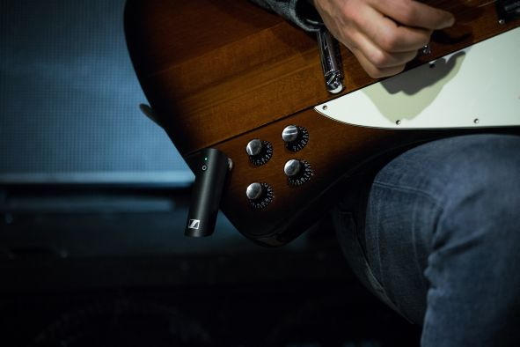

Musiker und Moderatoren
Moderatoren, Sänger und Instrumentalisten können zwischen einem Vocal Set mit dynamischem Nierenmikrofon XS 1, einem Lavalier Set mit Ansteckmikrofon ME 2-II und einem Instrument Base Set wählen. Ist ein Mikrofon bereits vorhanden, reicht das XLR Base Set für handgehaltene Mikrofone oder das Presentation Base Set für Ansteckmikrofone mit 3,5-mm-Klinkenstecker vollkommen aus. Ab Sommer 2019 wird die Serie außerdem um ein Pedalboard Set für Gitarre und Bass erweitert. Alle Sender und Empfänger sind auch separat erhältlich.

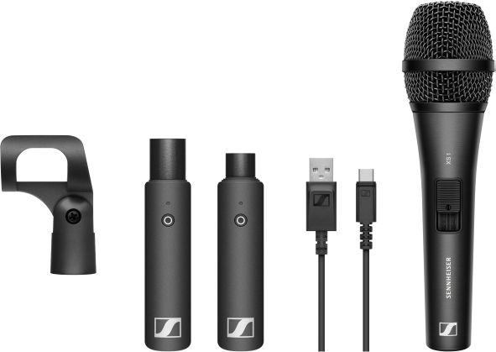 | Mit dem Vocal-Set der Serie kann sofort losgelegt werden: Es enthält das dynamische Nierenmikrofon XS 1, eine Mikrofonklemme, einen Sender, einen Empfänger und ein Ladekabel (USB-A auf USB-C)

Videofilmer und Content Creators
Drahtlose Tonübertragung für kreative Projekte: Über den Mikrofoneingang der Videokamera zeichnet XSW-D zuverlässig den Ton zum Video auf. Der Mini-Empfänger wird dazu über einen Adapter an den Zubehörschuh der Kamera angebracht und über ein Spiralkabel mit dem Audioeingang der Kamera verbunden. Der Sender wird je nach Anwendung und Präferenz einfach mit einem handgehaltenen Mikrofon oder einem Ansteckmikrofon verbunden.

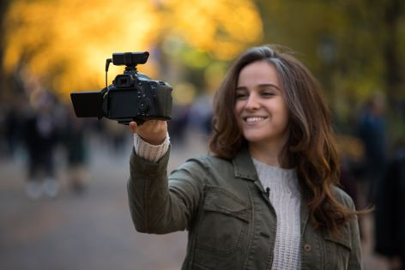
Mit XSW-D gelingen Videoprojekte ganz einfach. Das System kann weltweit lizenzfrei eingesetzt werden

Videofilmer und Content Creators können zwischen folgenden Systemen wählen: Einem Portable Lavalier Set mit Ansteckmikrofon ME 2-II, einem Portable Interview Set für ein vorhandenes dynamisches Mikrofon, einem Portable Base Set für ein vorhandenes Ansteckmikrofon und schließlich dem Portable ENG Set, das die Sender für ein Ansteckmikrofon (ein ME 2-II liegt bei) und ein bereits vorhandenes dynamisches Mikrofon enthält.

Das XSW-D Portable Interview Set: Videofilmer und Content Creators können mit ihrem gewohnten dynamischen Mikrofon weiterarbeiten oder ein Modell aus dem Sennheiser-Portfolio wählen | 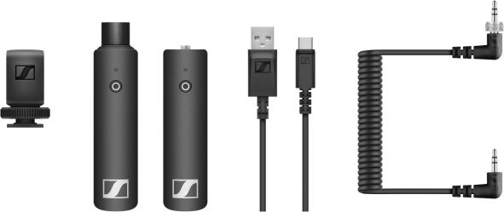

Mit Ausnahme des XSW-D Pedalboard Set sind alle Systeme zum Start der NAMM verfügbar.

Besuchen Sie Sennheiser und Neumann auf der NAMM im Anaheim Convention Center North, Ebene 1, Stand Nr. 14108.

Über Sennheiser
Die Zukunft der Audio-Welt zu gestalten und für Kunden einzigartige Sound-Erlebnisse zu schaffen – dieser Anspruch eint Sennheiser-Mitarbeiter und -Partner weltweit. Das 1945 gegründete Familienunternehmen ist einer der führenden Hersteller von Kopfhörern, Mikrofonen und drahtloser Übertragungstechnik. Sennheiser ist mit 21 Vertriebstochtergesellschaften und langjährigen Handelspartnern in über 50 Ländern aktiv und besitzt eigene Produktionsstandorte in Deutschland, Irland, Rumänien und den USA. Seit 2013 leiten Daniel Sennheiser und Dr. Andreas Sennheiser das Unternehmen in der dritten Generation. Der Umsatz der Sennheiser-Gruppe lag 2017 bei 667,7 Millionen Euro. www.sennheiser.com

Lokaler Kontakt Globaler Kontakt

Stefan Peters Stephanie Schmidt
stefan.peters@sennheiser.com stephanie.schmidt@sennheiser.com
+49 0(5130) 600 – 1026 +49 0(5130) 600 – 1275

Alle Systeme und Einzelkomponenten auf einen Blick
MI: Musikindustrie, d.h. Systeme für Musiker und Moderatoren
A4V: Audio für Video, d.h. Systeme für Videofilmer und Content Creators

MI: Sets mit einem/für ein handgehaltenes Mikrofon:
- XSW-D Vocal Set: dynamisches Nierenmikrofon XS 1, Mikrofonsender (XLR-3F), Empfänger (XLR-3M), Mikrofonklemme, Ladekabel (USB-A auf USB-C)
- XSW-D XLR Base Set: Sender für dynamische Mikrofone (XLR-3F), Empfänger (XLR-3M), Ladekabel (USB-A auf USB-C)

MI: Sets mit einem/für ein Ansteckmikrofon:
- XSW-D Lavalier Set: Ansteckmikrofon ME 2-II, Sender (3,5-mm-Miniklinke), Empfänger (XLR-3M), Gürtelclip, Ladekabel (USB-A auf USB-C)
- XSW-D Presentation Base Set: Sender (3,5-mm-Miniklinke), Empfänger (XLR-3M), Gürtelclip, Ladekabel (USB-A auf USB-C)

MI: Sets für Instrumente:
- XSW-D Instrument Base Set: Instrumentensender (6,3-mm-Klinke), Empfänger (XLR-M), Gürtelclip, Instrumentenkabel (6,3-mm-Klinke), Ladekabel (USB-A auf USB-C)
- Ab Sommer 2019 erhältlich: Das XSW-D Pedalboard Set mit Instrumentensender (6,3-mm-Klinke), Pedalboard-Empfänger, Gürtelclip, Instrumentenkabel (6,3-mm-Klinke), Ladekabel (USB -A auf USB-C) und Empfänger-Netzteil

MI: einzeln erhältliche XSW-D-Komponenten
- XSW-D XLR FEMALE TX: Mikrofonsender für handgehaltene dynamische Mikrofone (XLR-3F), inklusive Ladekabel
- XSW-D MINI JACK TX: Mikrofonsender für Ansteck- oder Headset-Mikrofone (3,5-mm-Miniklinkenbuchse), inklusive Ladekabel
- XSW-D INSTRUMENT TX: Instrumentensender (6,3-mm-Klinkenstecker), inklusive Ladekabel
- XSW-D XLR MALE RX: Empfänger (XLR-3M), inklusive Ladekabel
- XSW-D INSTRUMENT RX: Instrumentenempfänger (6,3-mm-Klinkenstecker), inklusive Ladekabel
- XSW-D PEDALBOARD RX: Pedalboard-Empfänger (6,3-mm-Klinkenstecker und XLR-3M-Stecker), Empfänger-Netzteil (erhältlich ab Sommer 2019)
- NT XSW-D PEDALBOARD: Netzteil für den Pedalboard-Empfänger
- CI 63: Instrumentenkabel (6,3-mm-Klinke)
- XSW-D Beltpack clip: Sender-Gürtelclip

A4V: XSW-D Portable Lavalier Set
- Ansteckmikrofon ME 2-II, Sender und Empfänger (beide 3,5-mm-Miniklinkenbuchse), Gürtelclip, Adapter für den Zubehörschuh, Spiralkabel (3,5-mm-Miniklinke), Ladekabel (USB-A auf USB- C)

A4V: XSW-D Portable Interview Set
- Sender für handgehaltene dynamische Mikrofone (XLR-3F), Empfänger (3,5-mm-Miniklinke), Gürtelclip, Adapter für den Zubehörschuh, Spiralkabel (3,5-mm-Miniklinke) und Ladekabel (USB-A auf USB-C).
Das Mikrofon ist im Set nicht enthalten; es kann ein vorhandenes dynamisches Mikrofon genutzt oder ein dynamisches Mikrofon aus dem Sennheiser-Portfolio ausgewählt werden.

A4V: XSW-D Portable ENG Set
- Ansteckmikrofon ME 2-II, zwei Sender (XLR-3F für handgehaltene dynamische Mikrofone und 3,5-mm-Miniklinkenbuchse für Ansteckmikrofone), Empfänger (3,5-mm-Miniklinke), Gürtelclip, Adapter für den Zubehörschuh, Spiralkabel (3,5-mm-Miniklinke), Ladekabel (USB-A auf USB-C).
Auch in diesem Set ist das dynamische Mikrofon nicht enthalten. Es kann ein vorhandenes Mikrofon genutzt oder ein Modell aus dem Sennheiser-Portfolio ausgewählt werden.

A4V: XSW-D Portable Base Set
- Sender und Empfänger (beide 3,5-mm-Miniklinkenbuchse), Gürtelclip, Adapter für den Zubehörschuh, Spiralkabel (3,5-mm-Miniklinke), Ladekabel (USB-A auf USB-C).
Zur Verwendung mit einem vorhandenen Ansteckmikrofon oder zur Kombination mit einem Modell aus dem Sennheiser-Portfolio (3,5-mm-Miniklinke).

A4V: einzeln verfügbare XSW-D Komponenten
- XSW-D XLR FEMALE TX: Mikrofonsender für dynamische Handmikrofone (XLR-3F-Anschluss), inklusive Ladekabel
- XSW-D MINI JACK TX: Mikrofonsender für Ansteck- oder Headset-Mikrofone (3,5-mm-Miniklinkenbuchse), inklusive Ladekabel
- XSW-D MINI JACK RX: Kameraempfänger (3,5-mm-Miniklinkenbuchse), inklusive Ladekabel
- XSW-D HOTSHOE MOUNT: Adapter zur Befestigung des XSW-D-Kameraempfängers auf dem Zubehörschuh der Kamera
- CL 35: Spiralkabel (3,5-mm-Miniklinke) zum Anschließen des Empfängers an den Audioeingang der Kamera
- XSW-D Beltpack clip: Sender-Gürtelclip

Technische DAten XSW-D
Frequenzbereich: 2.000 – 2.483,5 MHz
Übertragungsleistung (EIRP): max. 10 mW
Modulation: GFSK mit TDMA
Codec: aptX® Live
Audiofrequenzgang: XLR/3,5-mm-Klinke: 80 – 18.000 Hz; 6,3-mm-Klinke: 10 – 18.000 Hz
Audioausgangsleistung: max. 12 dBU
Signal-Rausch-Abstand: ≥ 106 dB
Klirrfaktor: < 0,1 %
Audiolatenz: < 4 ms
Stromversorgung: Li-Ionen-Akku, 3,7 V Nennspannung, 850 mAh Kapazität
Betriebszeit: bis zu 5 h
Ladezeit: typ. 3 h
Eingangsspannung der USB-C-Ladeschnittstelle: typ. 5,0 V
Ladetemperatur: 0 °C – 60 °C
Abmessungen:
XSW-D XLR FEMALE TX: ca. 102 x 24 28 mm
XSW-D MINI JACK TX: ca. 86 x 24 x 28 mm
XSW-D INSTRUMENT TX: ca. 122 x 24 x 28 mm
XSW-D XLR MALE RX: ca. 109 x 24 x 28 mm
XSW-D MINI JACK RX: ca. 86 x 24 x 28 mm
XSW-D INSTRUMENT RX: ca. 122 x 24 x 28 mm
XSW-D PEDALBOARD RX: ca. 130 x 82 x 51 mm

